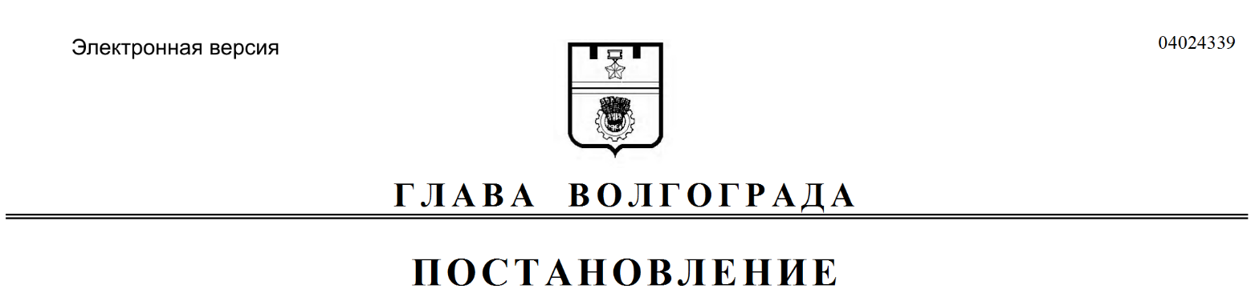
от 07.06.2019 № 171-п

О назначении и проведении общественных обсуждений по проекту о внесении изменения в Правила землепользования и застройки городского округа город-герой Волгоград

В соответствии со статьями 31, 33 Градостроительного кодекса Российской Федерации, Положением о порядке организации и проведения общественных обсуждений и публичных слушаний в городском округе город-герой Волгоград, принятым решением Волгоградской городской Думы от 21 февраля 2007 г. № 41/1011 «О принятии Положения о порядке организации и проведения общественных обсуждений и публичных слушаний в городском округе город-герой Волгоград», постановлением администрации Волгограда
от 12 апреля 2019 г. № 422 «О подготовке проектов о внесении изменений
в Правила землепользования и застройки городского округа город-герой Волгоград», на основании заключения комиссии по подготовке проекта Правил землепользования и застройки городского округа город-герой Волгоград
от 28 марта 2019 г., заключения администрации Волгограда от 14 мая 2019 г. № 05-и/1796, обращения открытого акционерного общества «Волгоградмебель» от 14 марта 2019 г. № 100, руководствуясь постановлением главы Волгограда
от 16 октября 2018 г. № 20-п «О распределении обязанностей в администрации Волгограда», статьями 16, 29 Устава города-героя Волгограда,
ПОСТАНОВЛЯЮ:
1. Назначить и провести с 11 июня по 12 августа 2019 г. общественные обсуждения по проекту о внесении изменения в Правила землепользования и застройки городского округа город-герой Волгоград, утвержденные решением Волгоградской городской Думы от 21 декабря 2018 г. № 5/115 «Об утверждении Правил землепользования и застройки городского округа город-герой Волгоград», – об изменении территориальной зоны территории, включающей земельный участок с кадастровым № 34:34:070028:200 площадью 64868 кв. м
по ул. им. Никитина в Кировском районе Волгограда, с производственно-деловой зоны (П2) на зону объектов общественно-делового и жилого назначения на территориях, планируемых к реорганизации (Д2-2), установив границы указанных территориальных зон в соответствии с положениями статьи 85 Земельного кодекса Российской Федерации и статьи 30 Градостроительного кодекса Российской Федерации (далее – проект).

2. Возложить обеспечение организации и проведения общественных обсуждений по проекту на департамент по градостроительству и архитектуре администрации Волгограда.
3. Назначить председательствующим на общественных обсуждениях
по проекту Краснощекову Елену Николаевну – начальника отдела организации публичных слушаний департамента по градостроительству и архитектуре администрации Волгограда, секретарем общественных обсуждений по проекту Вьючнова Дмитрия Александровича – консультанта отдела организации публичных слушаний департамента по градостроительству и архитектуре администрации Волгограда.
4. Департаменту по градостроительству и архитектуре администрации Волгограда обеспечить:
4.1. Оповещение о начале общественных обсуждений путем опубликования в газете «Городские вести. Царицын – Сталинград – Волгоград» и размещение на официальном сайте администрации Волгограда
в информационно-телекоммуникационной сети Интернет настоящего постановления, сообщения, содержащего информацию о проекте, порядке и сроке проведения общественных обсуждений по проекту, о дате, времени, месте открытия и проведения экспозиции проекта, месте и сроке представления предложений и замечаний по проекту, заключения о результатах общественных обсуждений по проекту.
4.2. Открытие и проведение экспозиции проекта с 29 июля по 09 августа 2019 г. с 10.00 час. до 12.00 час. в рабочие дни по адресу: 400066, Волгоград, ул. Порт-Саида, 7а.
4.3. Информирование лиц, законные интересы которых могут быть затронуты проектом, о порядке и сроке проведения общественных обсуждений по проекту, дате, времени, месте открытия и проведения экспозиции проекта, приема предложений и замечаний по проекту, о наименовании и месте нахождения органа, принимающего предложения и замечания по проекту.
5. Участникам общественных обсуждений по проекту до 09 августа 2019 г. направлять предложения и замечания по проекту в департамент
по градостроительству и архитектуре администрации Волгограда по адресу: 400066, Волгоград, ул. Порт-Саида, 7а (кабинет 3).
6. Контроль за исполнением настоящего постановления оставляю за собой.

Заместитель главы
Волгограда В.П.Сидоренко

